笔记内容：面向912考试，基于912真题和THU期末题以及之前做的重点笔记综合而成的更加凝练的笔记。

适合于最后冲刺阶段经常翻看。

**物理层**

中继器，集线器都只工作在物理层。

数据在模拟电路中传播需要的设备是调制解调器。

奈奎斯特定理适用于任何信道，不管是光纤、同轴电缆还是红外线。

物理层的四个特性：机械特性、电气特性、功能特性、规程特性。

信噪比 = 信号的平局功率/噪声的平均功率，常记位S/N，并未分贝（dB）作为度量单位，即：

信噪比(dB) =  数值等价

**数据链路层**

数据链路层协议应提供的**基本功能：**

* 数据在数据链路上的正常传输（建立、维护和释放）
* 组帧：定界与同步，处理透明传输问题
* 差错控制：检错和纠错
* 顺序控制（可选）
* 流量控制（可选）：基于反馈机制

**1-坚持、非坚持、p 坚持的含义**

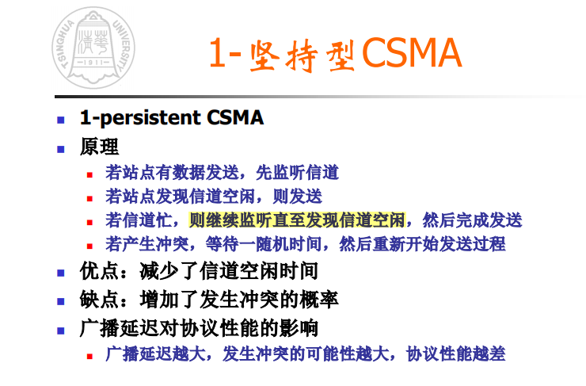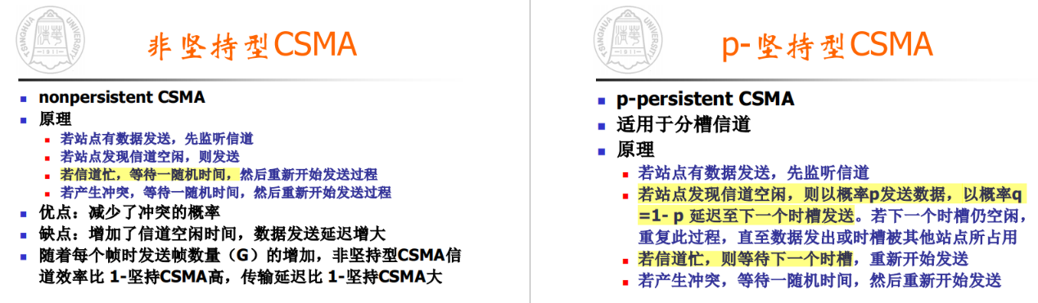

**PPP 协议的特点**

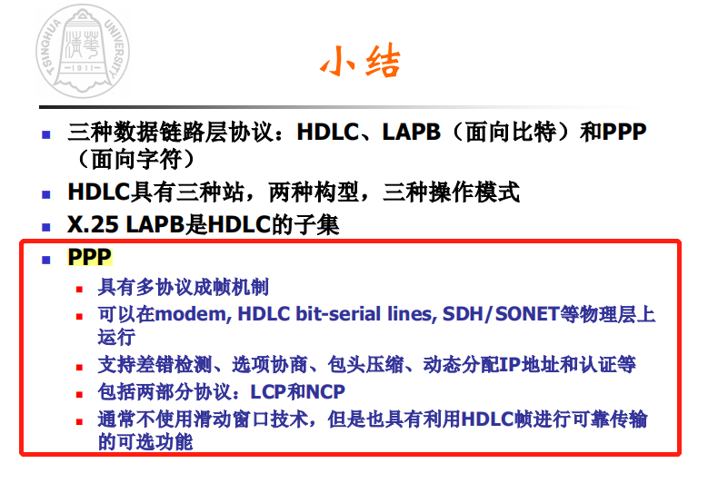

10M以太网的波特率 20M baud。

**后退N帧协议GBN/退后n帧重传**

GBN协议中，对n号帧的确认采用累计确认的方式，表明接收方已经收到n号帧和它之前的全部帧。

**选择重传协议**

当发送窗口尺寸 >= 接收窗口尺寸，则接收窗口尺寸最大值为 ：(MaxSeq + 1)/ 2

当发送窗口尺寸 < 接收窗口尺寸，要求发送窗口尺寸 + 接收窗口尺寸 <=序号个数

**网络层**

在局域网中，解决多网桥互联的回路问题所采用的方式是生成树网桥。

**传输层**

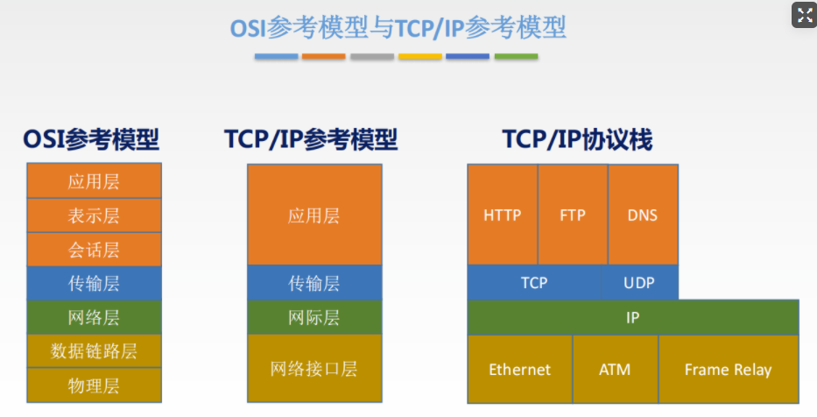

OSI从上到下是 应用层，表示层，会话层，传输层，网络层，数据链路层，物理层 。

TCP/IP 从上到下是 应用层，传输层 ，网际层，网络接口层 。

TCP中，拥塞窗口大小W（窗口为m时发⽣拥塞），最大发送段长MSS，给RTT，发送⽅有⾜够多的数据要发，求算出平均速率近似是多少

答：本题记住结论，平均速率近似等于 **= 0.75 W*MSS/RTT**

**应用层**

DNS的资源记录是五元组。

SNMP 协议具有性能管理，故障管理，配置管理，记账管理和安全管理 。

SNMP是基于UDP。